Nummer:
Betriebsanweisung
- Wechsel von Flüssiggasflaschen
Datum:
Unterschrift:
Verantwortlich:
1. Anwendungsbereich
Diese Betriebsanweisung gilt zum sachgemäßen und sicheren Wechsel von Flüssiggasflaschen
2. Eigenschaften von Flüssiggas / Gefahren
- Extrem entzündbares Gas, farblos, mit wahrnehmbaren Geruch, schwerer als Luft
- Bei geringer Vermischung mit der Umgebungsluft zündfähig
- Flaschendruck ist temperaturabhängig
- Brand-, Verpuffungs- und Explosionsgefahr
3. Schutzmaßnahmen und Verhaltensregeln
- Flaschenwechsel nur durchführen, wenn hierzu unterwiesen und beauftragt
- Beim Flaschenwechsel Zündquellen im Nahbereich (mind. 0,5 m) des Flaschenabsperrventils bzw. des Druckregelgerätes/Hochdruckschlauches ausschließen
- Absperrventil der zu wechselnden Flasche zuerst fest schließen (Drehrichtung rechts!)
„eingespannte“ Gasmenge im Leitungssystem verbrauchen, z.B. durch Betrieb der Gasverbrauchsein- richtung
- Überwurfmutter des Druckregelgerätes (bei z. B. 5-, 11-kg-Flaschenanlagen) bzw. des Hochdruck-
schlauches (bei z. B. 33-kg-Flaschenanlagen) vorsichtig lösen (Drehrichtung rechts)
- Schutz des Flaschenventils der entleerten Flasche mittels z. B. Ventilverschlussmutter und Ventil- schutzkappe
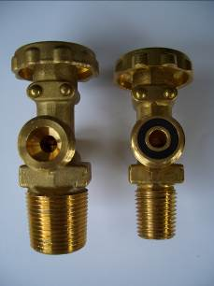
Ventil-
schutzkappe
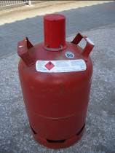
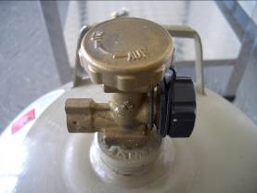

Absperrventil 33-kg-Flasche
Ventil-
verschlussmutter

Achtung: Unterschiedliches Dichtsystem der 5-, 11-kg-Flaschenventile
(Dichtring im Entnahmestutzen des Flaschenventils) gegenüber
Absperrventil 5-, 11-kg-Flasche
33-kg-Flaschenventilen (kein Dichtring, nur metallische Flachdichtfläche)

- Vor Anschluss der (vollen) Flüssiggasflasche Kontrolle des Dichtringes auf einwandfreien Zustand (Dichtring im Entnahmestutzen des Flaschenventils oder im Druckregelgerät oder im Hochdruck- schlauch)
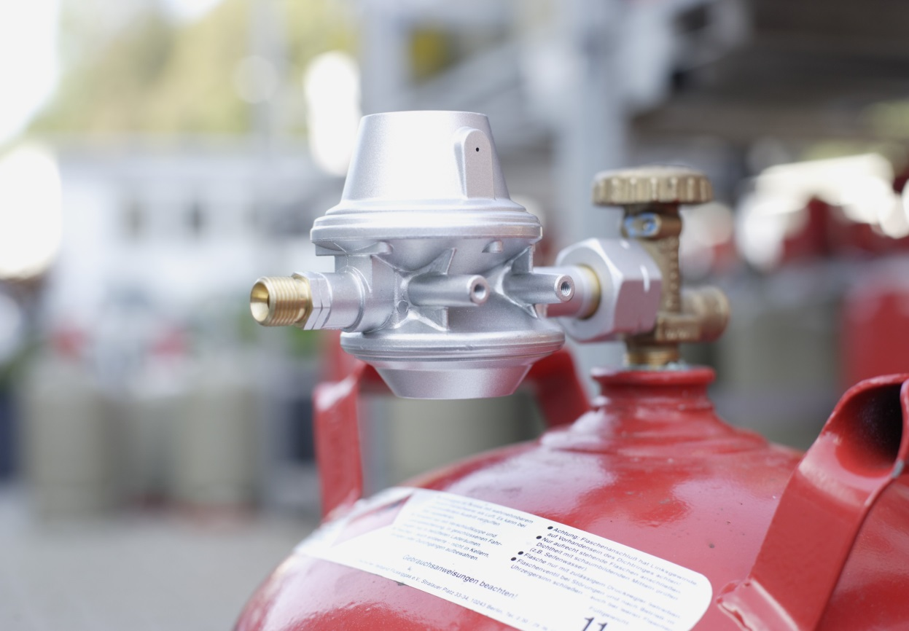
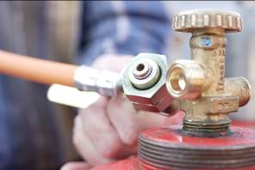
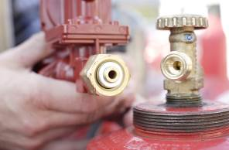

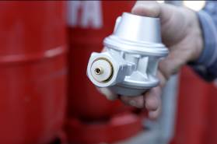

Fest drehen

- Anschluss des Druckregelgerätes bzw. des Hochdruckschlauches an das
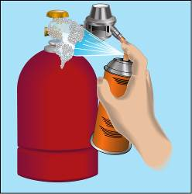
Flaschenventil mit Drehrichtung nach links (gegen Uhrzeigersinn)
- Nach jedem Flaschenwechsel Dichtheitsprüfung der Anschlussverbindung
(Flaschenabsperrventil/ Druckregelgerät oder Flaschenabsperrventil/Hoch-
druckschlauch) unter Betriebsdruck durchführen; Dichtheitsprüfung z. B.
mittels Lecksuchspray (Betriebsdruck: Geöffnetes Flaschenabsperrventil
und geschlossene Geräteabsperrarmatur)
- Geeigneten Feuerlöscher (z. B. ABC-Pulverlöscher) bereit halten
4. Verhalten bei Mängeln, Störungen und Undichtigkeiten
- Bei Undichtigkeiten - z. B. Gasgeruch, Ausströmgeräuschen - sofort Flaschenabsperrventile schließen (rechts herum)
- Undichte Flüssiggasflaschen sofort in sicheren Bereich (z. B. ins Freie) bringen und mögliche Zündquellen entfernen
- Bei sicherheitstechnischen Mängeln Flüssiggasanlage nicht weiter benutzen
- Mängel dem Vorgesetzten <Namen einfügen> mitteilen
Diese Betriebsanweisung muss ggf. noch individuell ergänzt werden

